14. prosince 2016

Tazatelé ČSÚ mají nové průkazy

Tazatelé Českého statistického úřadu vyrážejí v lednu do terénu s novými průkazy. Lidé si budou moci snadněji ověřit jejich identitu prostřednictvím internetové aplikace.

Průkaz tazatele je vyroben z polykarbonátové karty, která je oboustranně potištěná, nese logo ČSÚ a je opatřena ochrannými znaky. Na přední straně je umístěn 16místný identifikační kód tvořený náhodnými alfanumerickými znaky. „Když vás osloví tazatel ČSÚ, musí předložit svůj průkaz tazatele a občanský průkaz. Pokud si přesto nebudete jisti jeho identitou, stačí na našem webu zadat do ověřovacího formuláře kód z průkazu,“ vysvětluje místopředseda ČSÚ Roman Bechtold. Aplikace bude od začátku roku 2017 dostupná na adrese www.czso.cz/csu/czso/overeni-tazatele. Po zadání kódu se zobrazí údaje o tazateli, který je oprávněným držitelem průkazu, příp. informace o tom, že daný průkaz je neplatný.

Nové opatření má posílit důvěru veřejnosti v tazatele ČSÚ a zabránit třetím osobám v podvodném jednání, říká předsedkyně ČSÚ Iva Ritschelová: „Lidé by nyní měli mít jistotu, komu své údaje svěřují. Mohou se spolehnout na to, že je poskytují důvěryhodné instituci a že jejich data budou zpracována korektně a v souladu s naší povinností mlčenlivosti.“

Tazatel je zaměstnancem ČSÚ a je pověřen výkonem funkce pro výběrová šetření u domácností. ČSÚ spolupracuje s přibližně 600 tazateli. Necelá polovina z nich je ve služebním poměru. Zbývající část je zaměstnávána na pracovní dohody pro konkrétní šetření. Tazatelé v současné době oslovují respondenty ve třech statistických zjišťováních, mimo jiné v Integrovaném šetření u domácností. Od Nového roku se zaměří také na celoroční zjišťování statistiky rodinných účtů, která prošla významnou reformou. V lednu bude nový způsob tohoto šetření zahájen v plném rozsahu. Více se dočtete v aktuálním vydání Statistiky&My.

Vzor nového průkazu tazatele ČSÚ:
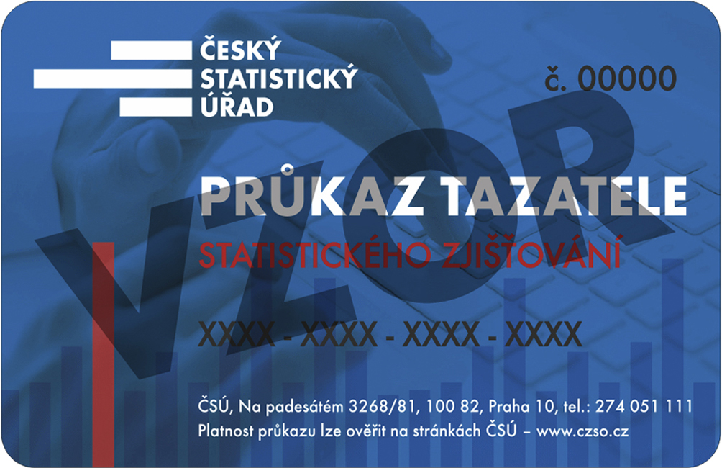

Kontakty
Petra Báčová
tisková mluvčí ČSÚ
tel.: 274 052 017
mob.: 778 727 232
e-mail: petra.bacova@czso.cz

